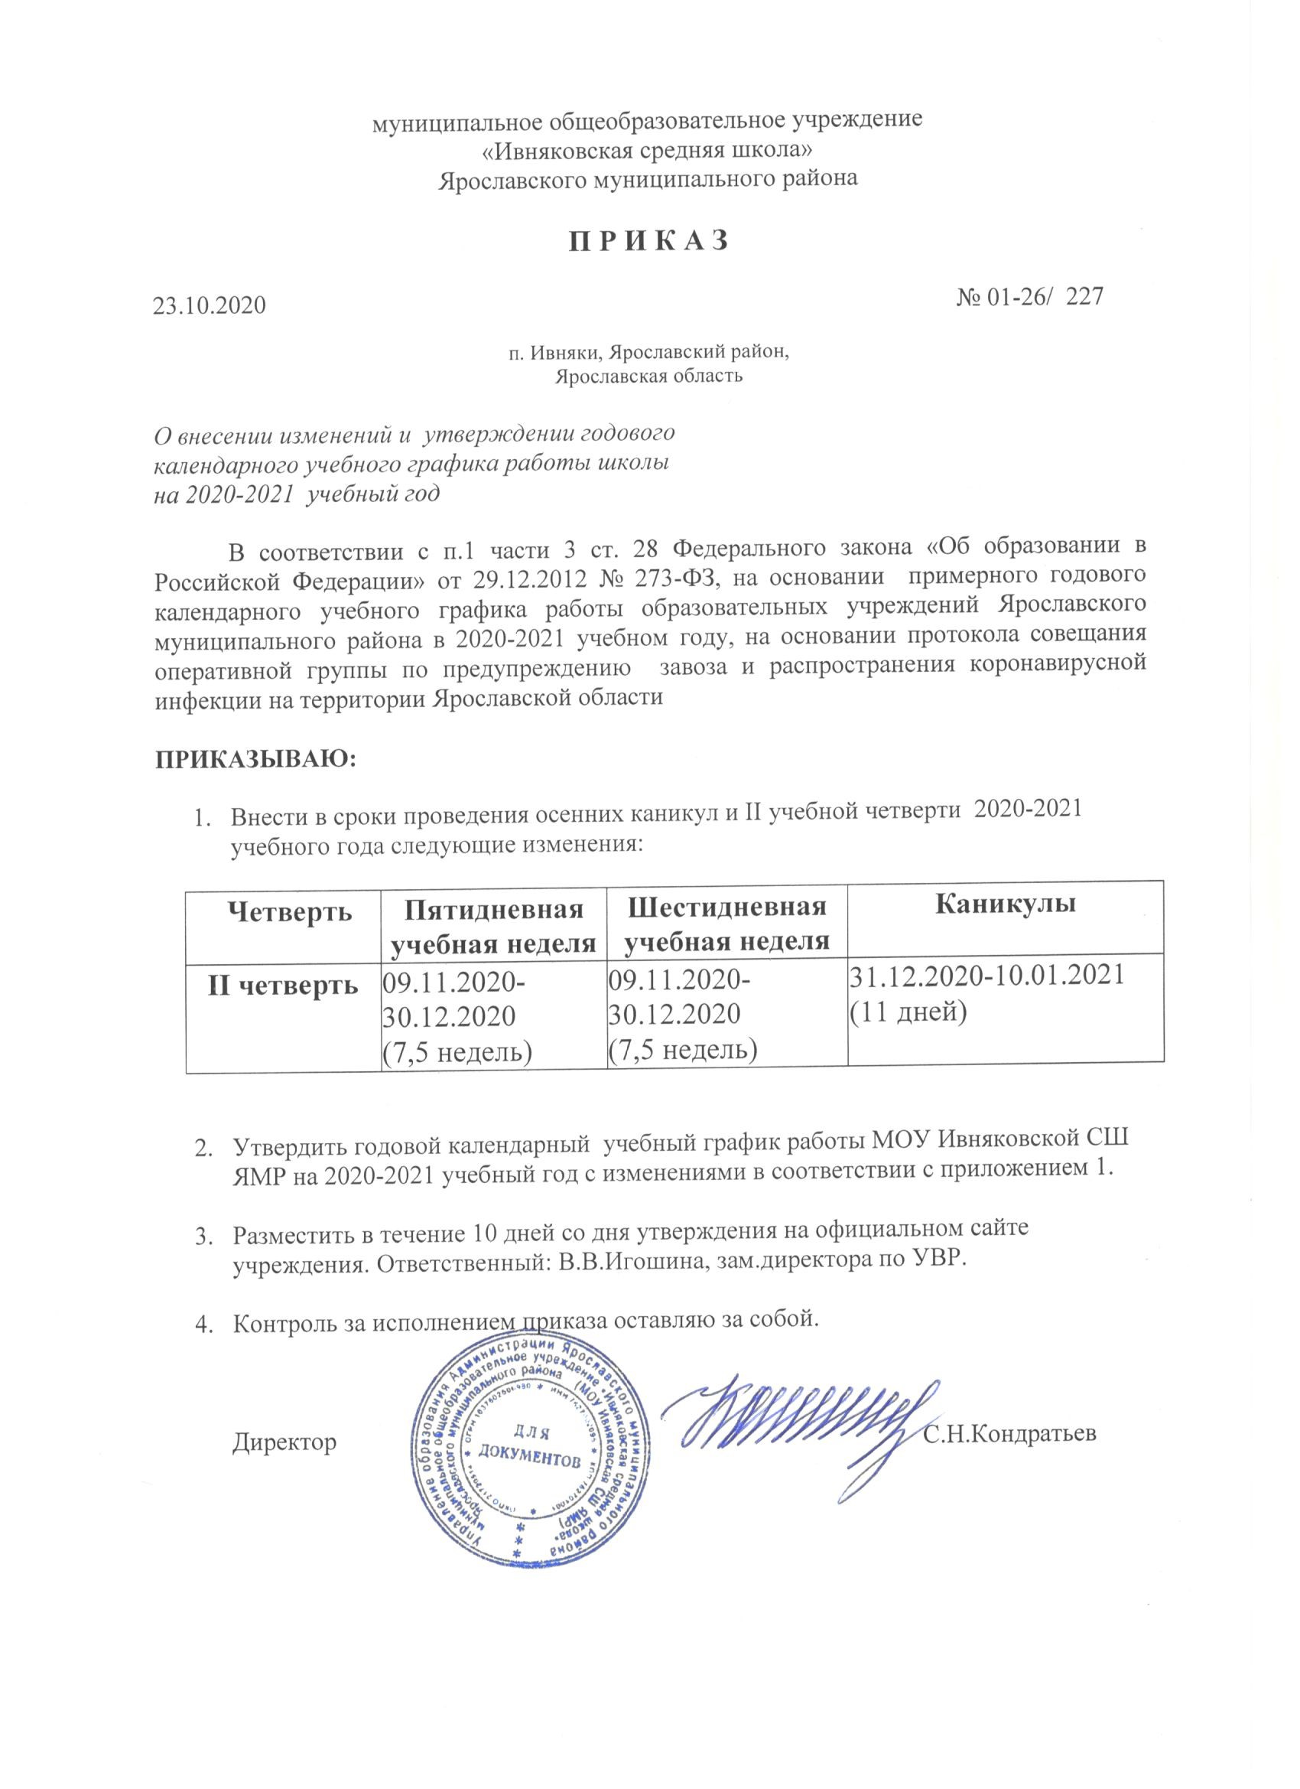

Приложение 1.

к приказу от 23.10.2020 г. № 01-26/227

Годовой календарный учебный график работы
на 2020-2021 учебный год

Четверть | Пятидневная  учебная неделя | Шестидневная учебная неделя | Каникулы
I четверть | 01.09.2020-23.10.2020  (8 недель) | 01.09.2020-24.10.2020  (8 недель) | 26.10.2020-04.11.2020  (10 дней)
II четверть | 09.11.2020-30.12.2020  (7,5 недель) | 09.11.2020-30.12.2020  (7,5 недель) | 31.12.2020-10.01.2021  (11 дней)
III четверть | 11.01.2021-19.03.2021 (10 недель) | 11.01.2021-19.03.2021 (10 недель) | 20.03.2021-28.03.2021  (9 дней)  дополнительные каникулы  для 1-х классов:  15.02.2021-21.02.2021
IV четверть | 29.03.2021-21.05.2021  (8 недель) | 29.03.2021-22.05.2021  (8 недель) | летние каникулы  24.05.2021-31.08.2021
 | 34 учебные недели | 34 учебные недели

Сроки проведения промежуточной аттестации:
с 12.04.2021 по 30.04.2021.

Дополнительные сроки:
03.05.2021-15.05.2021

Защита проектов обучающимися 5-11 классов:
с 29.03.2021 по 10.04.2021.

Учебный год для обучающихся:
1-4 классов заканчивается 21.05.2021 г.
5-11 классов заканчивается 22.05.2021 г.

